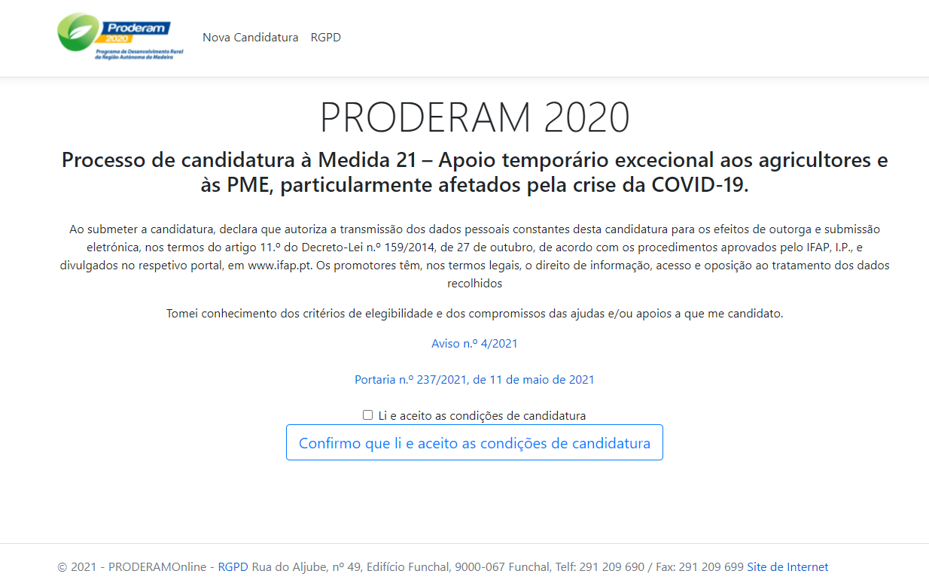
- Primeiro passo: Confirmação de leitura e aceitação das condições
  - A progressão no formulário só é possível com esta confirmação.

- Identificar o Beneficiário
  - A progressão no formulário só é possível se os dois campos – NIF e NIFAP - forem corretamente preenchidos e correspondentes entre si.

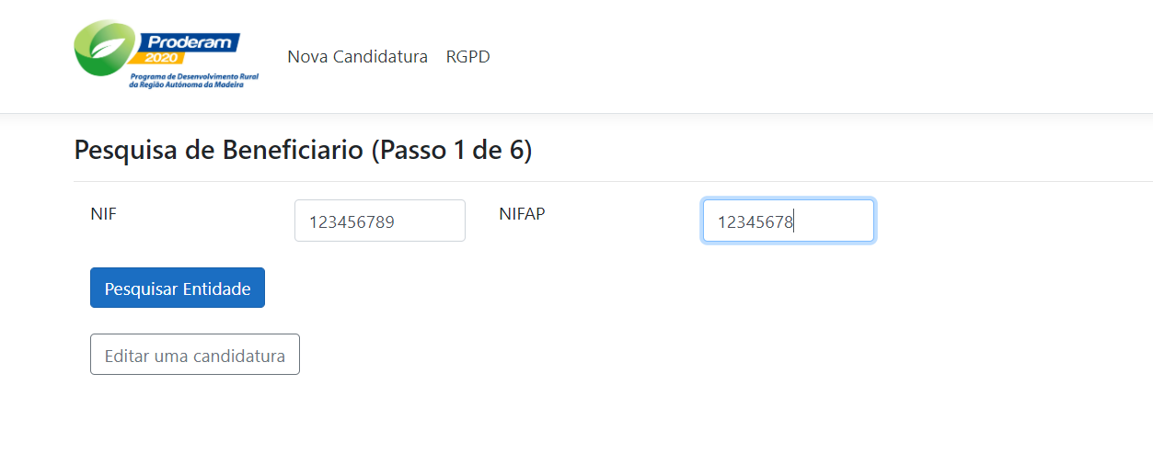
- Preencher os dados do Beneficiário
  - A progressão no formulário só é possível se todos campos forem preenchidos;
  - Chamamos a especial atenção para o correto preenchimento do campo “Tipo de Beneficiário”;
  - Os dados a serem preenchidos nestes campos deverão corresponder aos constantes no IB – Identificação do Beneficiário, do SIIFAP - Sistema de Informação do IFAP; e
  - Toda a informação ao beneficiário, será remetida via email para o endereço preenchido no campo “email”.
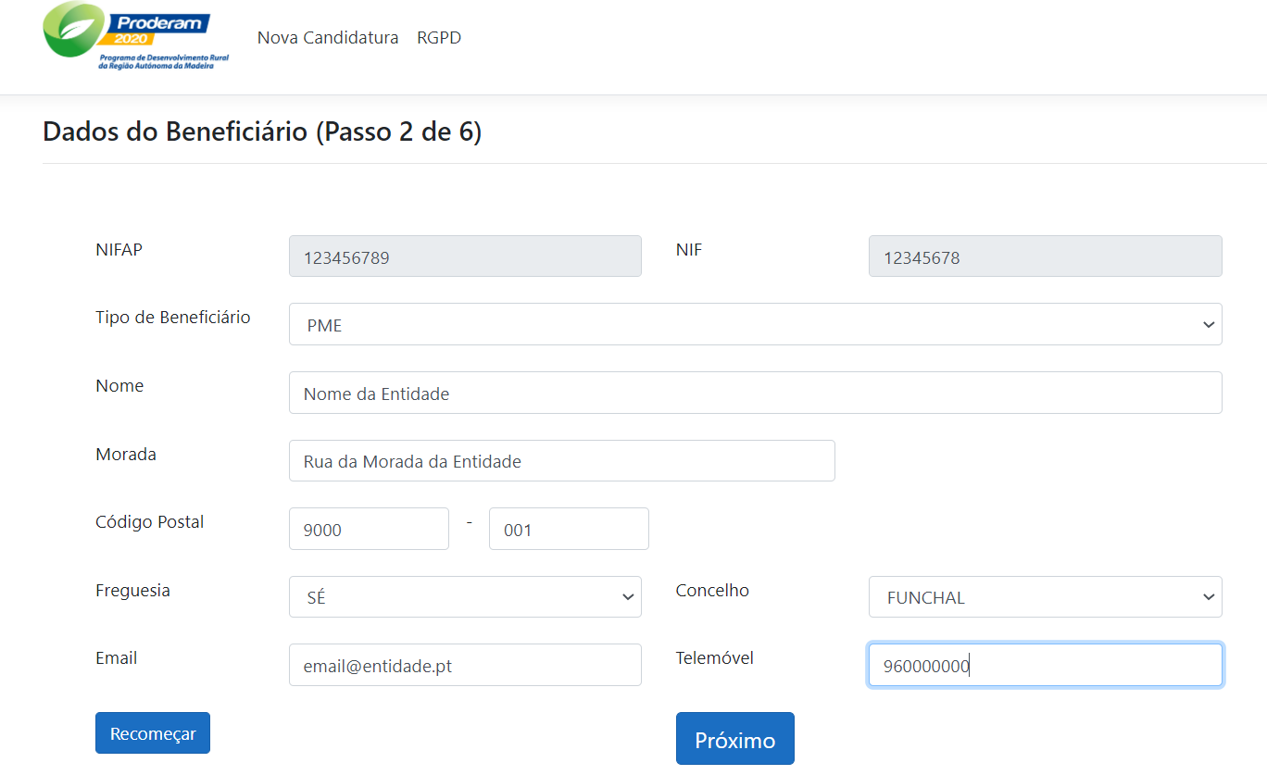

- Preencher os dados da Atividade
  - São elegíveis beneficiários com qualquer um dos dois regimes fiscais: regime simplificado ou regime geral, aplicável ao tipo de beneficiário em causa.
  - A data de início de atividade terá de corresponder à que consta na Declaração de Início de Atividade submetida num Serviço de Finanças, conforme artigo 31º do CIVA, artigo 112º do CIRS e artigo 118º do CIRC;
  - Para cumprir um dos critérios de elegibilidade dos beneficiários, esta data terá de ser igual ou anterior a 01/07/2019 (alínea g) do Artigo 6º da Portaria 766/2020, de 27 de novembro, na sua redação atual);
  - Só é possível progredir no formulário se cumprido o pressuposto supra referido;
  - O código numérico a ser preenchido no campo “CAE” terá de corresponder a um dos CAE referidos no Artigo 5º da Portaria 766/2020, de 27 de novembro, na sua redação atual;
  - Só é possível progredir no formulário se cumprido o pressuposto supra referido;
  - A Data de Constituição deverá ser igual ou anterior a data à data de início de atividade.
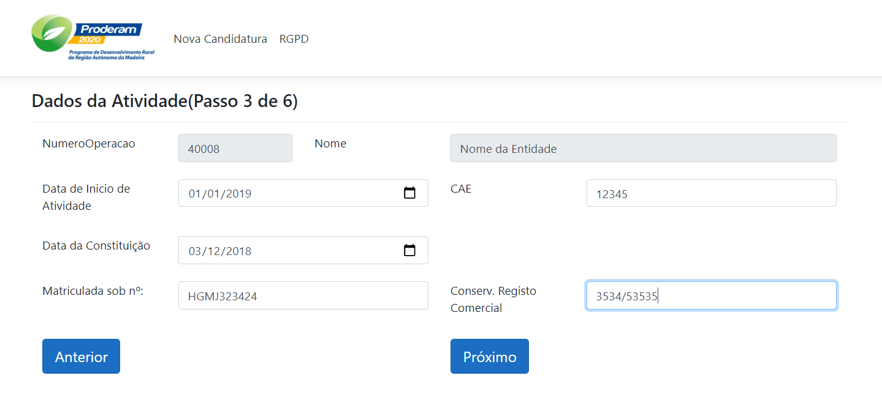
- Preencher os valores da faturação do 2º semestre dos anos de 2019 e 2020
  - Valores líquidos sem IVA;
  - Se, com casas decimais, separar com vírgula (,);
  - Os valores a preencher terão de cumprir com o disposto nas alíneas b) e c) do Artigo 8º da Portaria 766/2020, de 27 de novembro, na sua redação atual;
  - Só são elegíveis candidaturas que demonstrem quebras de vendas, no 2.º semestre de 2020, iguais ou superiores a 20%, comparativamente ao período homólogo do ano anterior (alínea a) do Artigo 8º da Portaria 766/2020, de 27 de novembro na sua redação atual); e
  - Só são elegíveis candidaturas que assentem em prejuízos, com o valor de perdas de vendas estimadas para o período 01/01/2021 e 31/12/2021 terá de ser, no mínimo, de 500€ no caso dos agricultores e 2500€ no caso das PME, (Anexo II da Portaria 766/2020, de 27 de novembro, na sua redação atual).
  - Se, os seus dados de faturação, não estiverem em condições de serem considerados elegíveis, não será possível prosseguir com a candidatura.
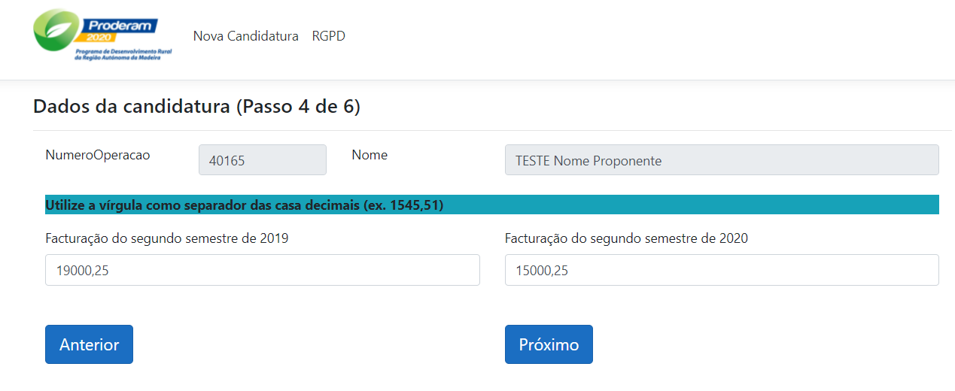
- Verificar a aplicação do algoritmo aos dados de faturação introduzidos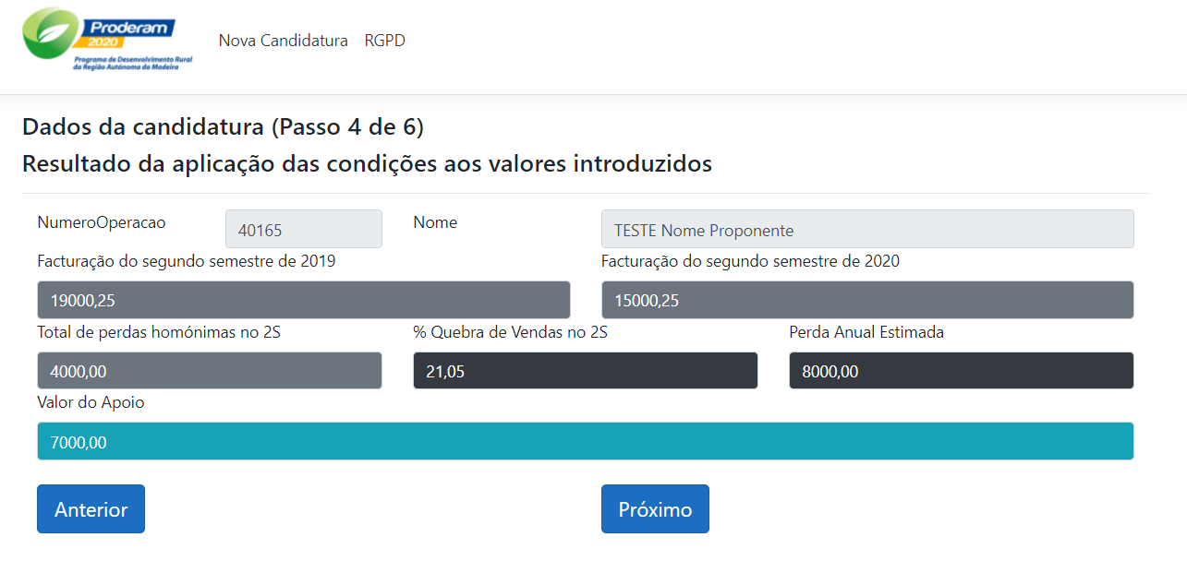

- Anexar os documentos
  - Todos os documentos que surgem no formulário, para anexar, são obrigatórios, com exceção das vendas mensais no site do e-fatura, complementado com os mapas de vendas por atividade, produzidos pelo programa de faturação, só obrigatórios se exerce atividades para além das constantes no Anexo I da Portaria 766/2020, de 27 de novembro, na sua redação atual.
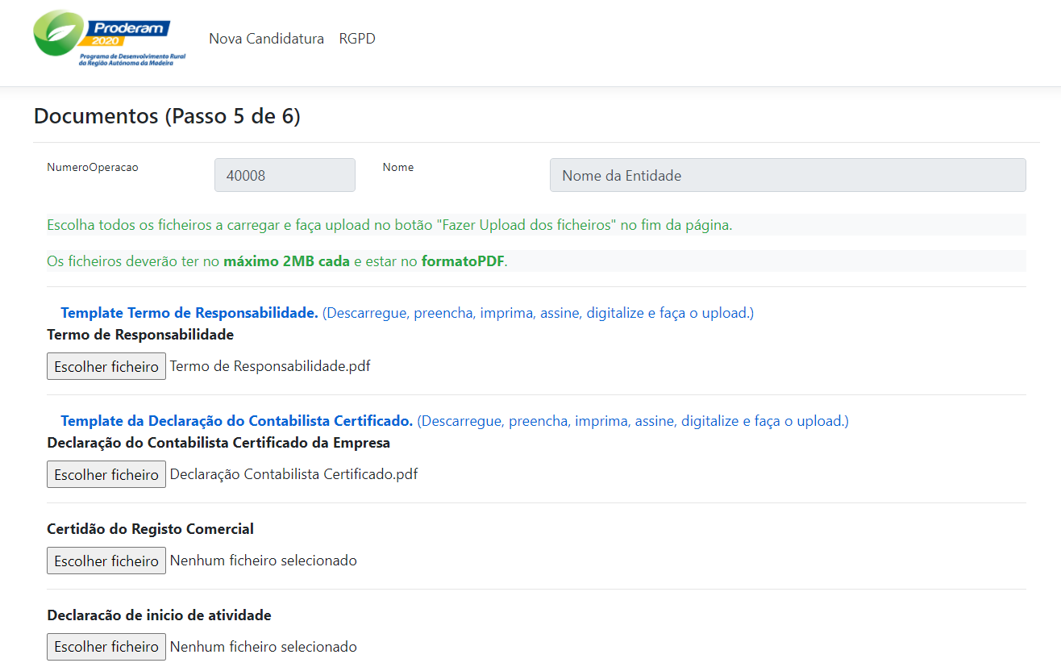

- Fazer upload dos documentos
  - Só é possível efetuar o upload de uma só digitalização por cada item (uma digitalização pode conter vários documentos).
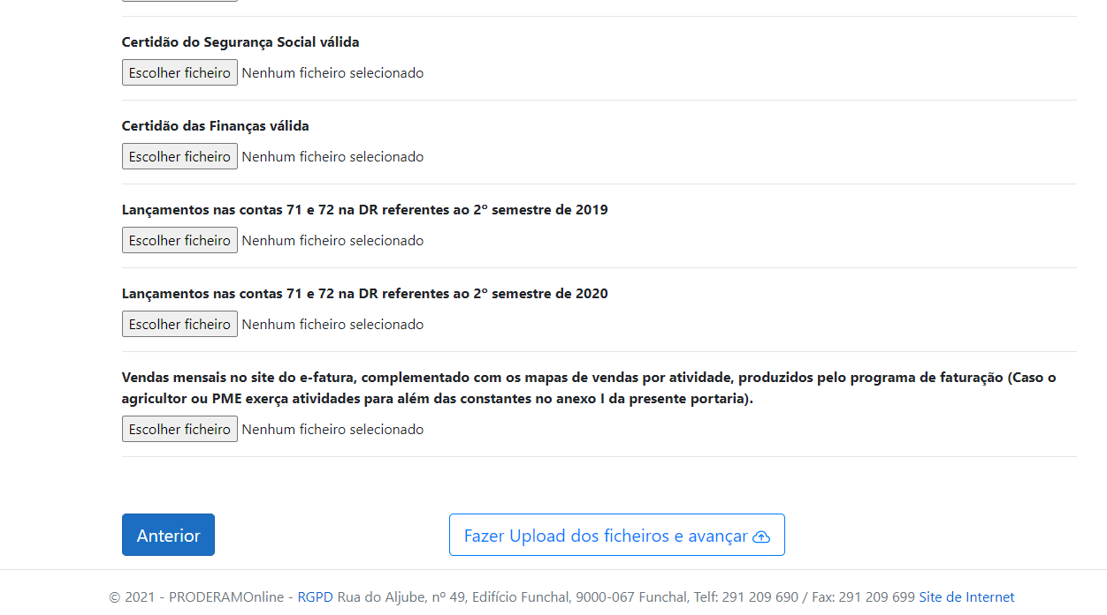

- Verificar os dados registados
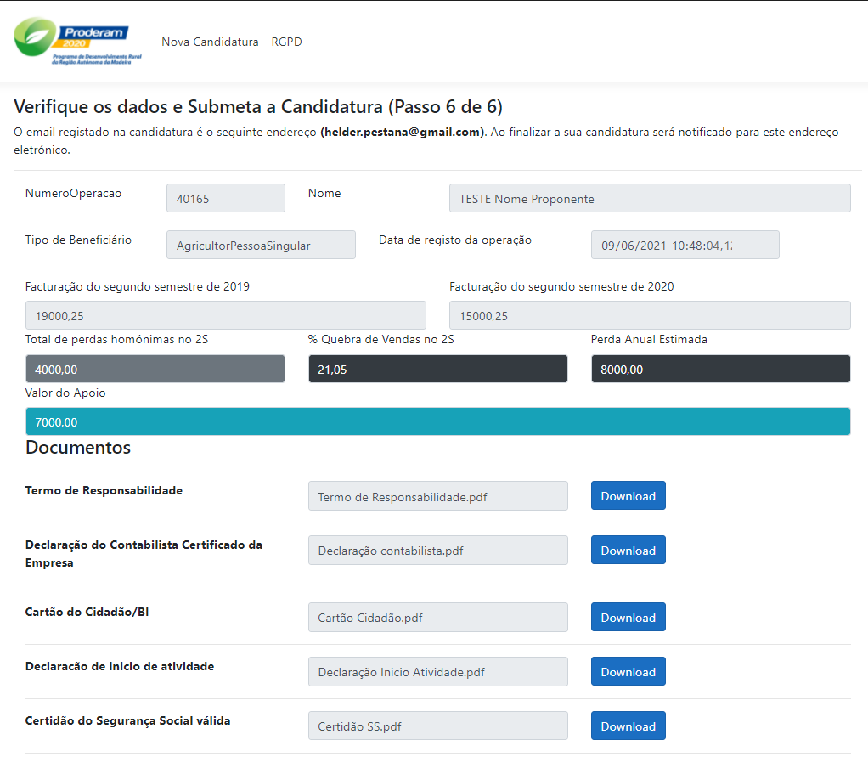

- Submeter a candidatura
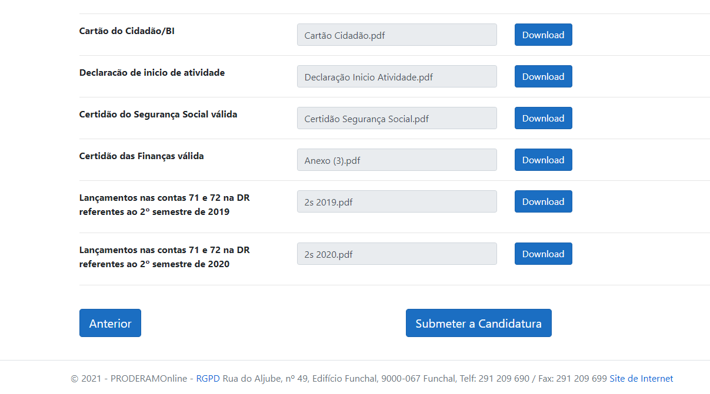
- Final do processo de submissão da candidatura
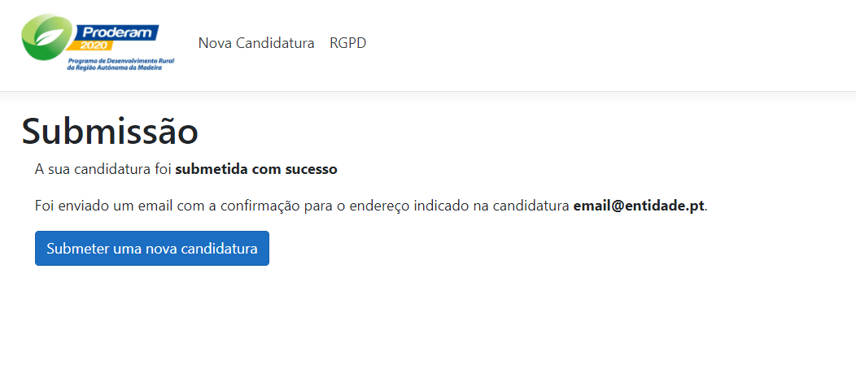

- Recuperar Candidatura não terminada
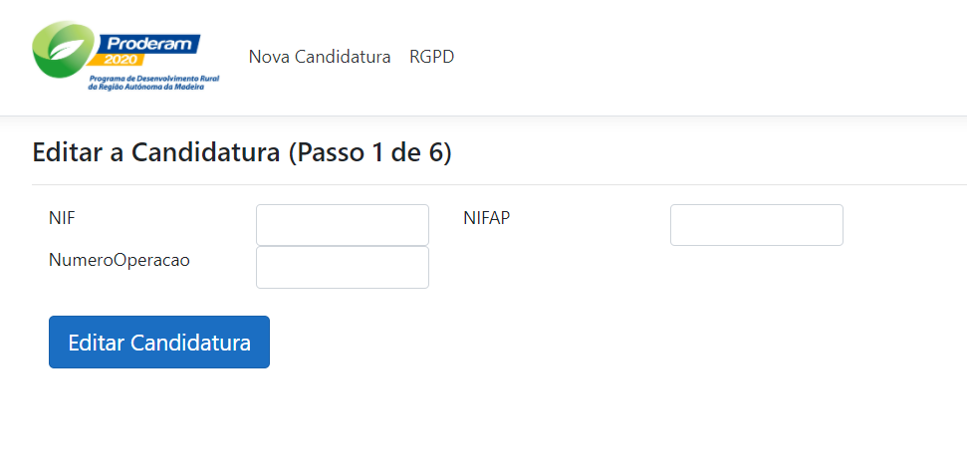
- Após este passo é direcionado para a página dos dados do Beneficiário (Passo 2) com os dados anteriormente pré-preenchidos.
- Continuar o processo até à submissão, para finalizar a candidatura.

